Oberpfälzer Soldaten dienen künftig zusammen mit Niederländern in einer Division
Cham in der Oberpfalz
12.08.2022 - 15:17 Uhr
OnetzPlus
Von der Zeitenwende bei der Bundeswehr profitiert die Panzerbrigade 12 "Oberpfalz" als eine der Ersten. Neben neuer Ausrüstung und neuen Bataillonen soll die Brigade einen neuen Partner bekommen – und mit diesem in den Einsatz gehen.
von Alexander Pausch
slide 1 of 4
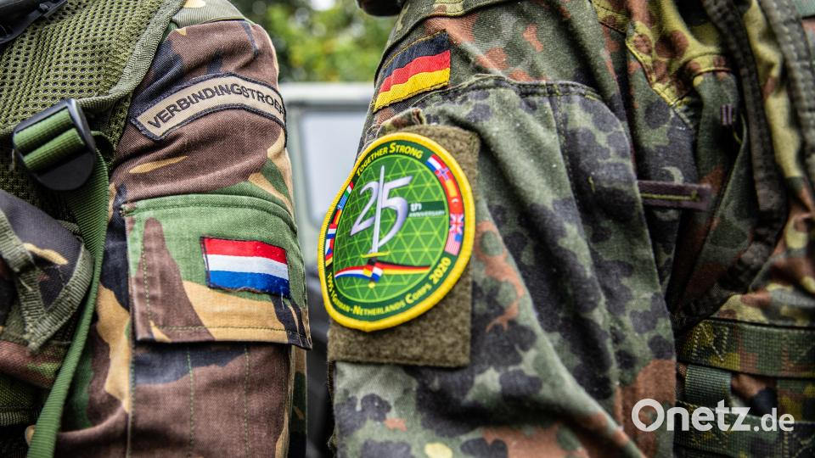
Symbolbild: Guido Kirchner
Ein niederländischer und deutscher Soldat stehen nebeneinander.
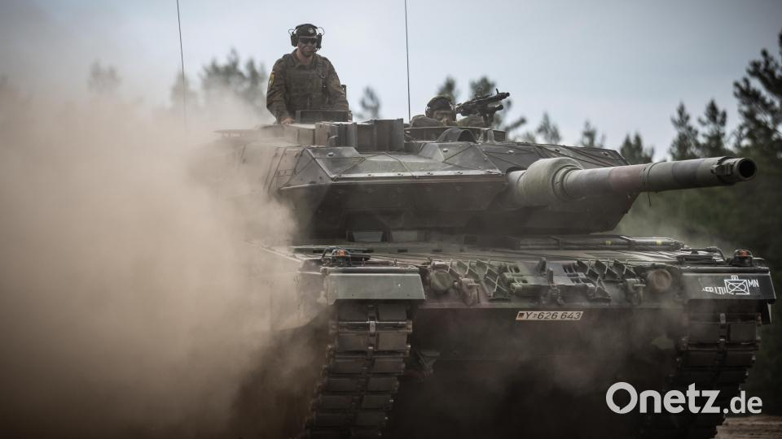
Symbolbild: Michael Kappeler
Ein Leopard-2-Panzer der Bundeswehr, der von der Nato Enhanced Forward Presence Battle Group (eFP-Bataillon) eingesetzt wird.
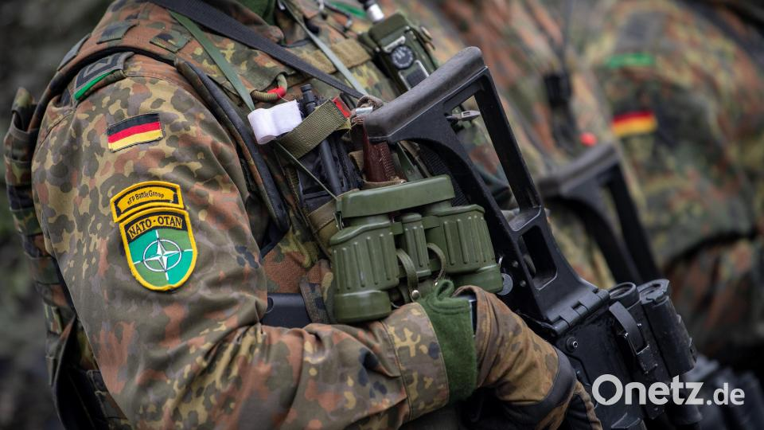
Archivbild: Monika Skolimowska
Soldaten der Enhanced Forward Presence (eFP) Battle Group sind in voller Ausrüstung angetreten.
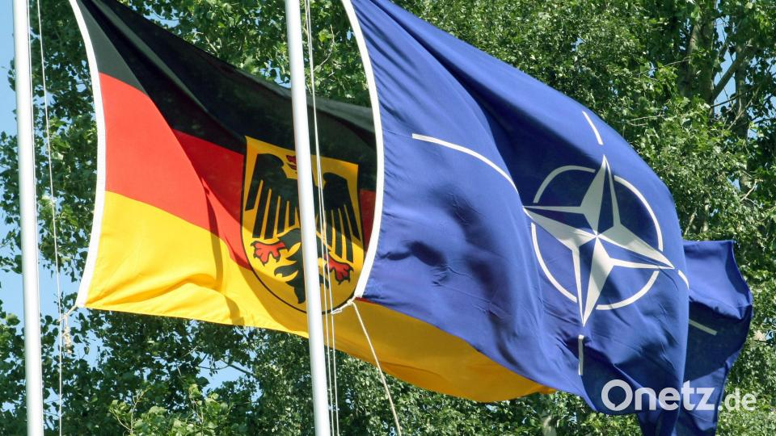
Archivbild: Marcus Führer
Die deutsche und die Nato-Fahne wehen in der Kaserne der 10. Panzerdivision der Bundeswehr in Veitshöchheim (Landkreis Würzburg).
Mit dem russischen Überfall auf die Ukraine ist der Krieg nach Europa zurückgekehrt. Sowohl die Nato als auch Deutschland haben reagiert, um zur Abwehr einer Bedrohung aus Russland mehr Truppen schneller einsatzbereit zu haben. Bundeskanzler Olaf Scholz (SPD) hat für Deutschland den Begriff Zeitenwende geprägt. Für die Bundeswehr bedeutet dies, dass das, was sich Soldatinnen und Soldaten seit Jahrzehnten wünschen, erfüllt wird. Endlich alle Waffensysteme und Ausrüstung in der Kaserne zu haben, die benötigt werden, um den Auftrag zu erfüllen. Dieser heißt nun wieder Landes-und Bündnisverteidigung.
Die Bundeswehr soll und muss kaltstartfähig werden, wie dies der oberste Soldat der Bundeswehr, General Eberhard Zorn, formuliert. Kaltstartfähig bedeutet, die Verbände sollen in kürzester Frist mit ihrer eigenen Ausrüstung und ihrem eigenen Gerät abrücken können. Die Zeiten, in denen Material von anderen Verbänden und Einheiten ausgeliehen werden muss, sollen der Vergangenheit angehören. Intern wird bei der Bundeswehr auch davon gesprochen, dass es um Kriegstüchtigkeit geht. Dabei geht es nicht nur um die Frage der Ausrüstung und Waffen, sondern dies bedeutet auch, dass etwa das Heer umorganisiert wird. Bataillone werden neu zugeordnet, Führungsstäbe umgebaut oder schlanker. Denn im Zuge der Landes-und Bündnisverteidigung haben sie andere Aufgaben als in den vergangenen Jahren, in denen die Bundeswehr überwiegend auf Auslandseinsätze ausgerichtet war.

Zweites Panzerbataillon für die Zwölfer
Die erste Division, die das Ziel der Kaltstartfähigkeit bis zum Jahr 2025 erreichen soll, ist die 10. Panzerdivision mit Sitz in Veitshöchheim (Landkreis Würzburg) mit den ihr unterstellten Verbänden, darunter die Panzerbrigade 12 "Oberpfalz". So ist das von Deutschland der Nato zugesagt worden. Deshalb werden die Verbände der Division vorrangig mit Material vollständig ausgerüstet (wir berichteten). "Das geht in bestimmten Zeitschritten. Die Panzerbrigade 12 gehört zu der Division, die wir der Nato für 2025 zugesagt haben, und wird damit eine der ersten sein, die dies erreicht", sagte General Zorn vor Wochen zu Oberpfalz-Medien. In der 10. Panzerdivision wird schon länger über das Konzept Division 2025 gesprochen. Der Divisionskommandeur, Generalmajor Ruprecht von Butler, hatte schon im Mai erstmals zu diesem Thema die Führungskräfte seines Verbandes versammelt.
Im Zuge des Umbaus sollen sich die Zahl und die Art der Panzerbrigade 12 mit Sitz in Cham unterstellten Bataillonen ändern. Künftig wird die "Zwölfer" wieder über zwei Panzerbataillone verfügen, das Panzerbataillon 102 in Pfreimd (Landkreis Schwandorf) und das Panzerbataillon 363, das seit Oktober 2019 in Hardheim in Baden-Württemberg neu aufgestellt worden ist. Der Verband gehört bislang zur Panzergrenadierbrigade 37 im sächsischen Frankenberg. Laut einer Organisationsübersicht, die der Reservistenverband veröffentlich hat, würde die Panzerbrigade 12 zudem ein Artilleriebataillon unterstellt bekommen, das in Weiden neu aufgestellt werden soll. Das Artilleriebataillon 131, das bisher in Weiden zu Hause ist, soll diesen Planungen zufolge in der Major-Radloff-Kaserne bleiben und künftig zur Panzergrenadierbrigade 37 gehören. Neu ist, dass wohl das bestehende Artilleriebataillon 131 als auch das Bataillon, das in Weiden neu gebildet wird, mit Flugabwehr ausgestattet werden wird. Offen ist, mit welchen Systemen. Die Artilleriebataillone sollen mit der Panzerhaubitze 2000 ausgerüstet werden.

Tausch der Pionierbataillone
Die Panzerbrigade 12 verliert aber auch nach diesen Planungen einen Verband, der ihr Jahrzehnte unterstellt war. Das Panzerpionierbataillon 4 in Bogen im Landkreis Straubing-Bogen. Es soll direkt der 10. Panzerdivision unterstellt werden. Die "Zwölfer" sollen stattdessen das Gebirgspionierbataillon 8 in Ingolstadt zugeordnet bekommen. Dieser Pionierverband gehört bisher zur Gebirgsjägerbrigade 23 in Bad Reichenhall. Sowohl die Aufklärer mit dem Aufklärungsbataillon 8 in Freyung im Bayerischen Wald als auch die Panzergrenadiere in Regen (Panzergrenadierbataillon 112) und in Oberviechtach (Panzergrenadierbataillon 122, Landkreis Schwandorf ) als auch das Versorgungsbataillon 4 in Roding (Landkreis Cham) bleiben bei der Panzerbrigade 12. Sollte die Reform so umgesetzt werden und es bei einer Stärke von rund 600 Soldaten je Bataillon bleibt, dürften künftig wieder mehr als 5000 Soldaten zur Brigade gehören. Bisher sind es rund 4500.
Den Umbau der Strukturen des Heeres haben Bundesverteidigungsministerin Christine Lambrecht (SPD) und General Zorn Mitte Juli angekündigt: "Erstes Zwischenziel ist eine einsatzbereite und voll ausgestattete Division bis 2025. Hierzu werden die Strukturen auf Ebene der Bataillone, Brigaden und Divisionen angepasst", schreiben sie in ihrem Tagesbefehl. Für die 10. Panzerdivision bedeutet dies, dass sie die Gebirgsjägerbrigade 23 abgeben muss und stattdessen eine niederländische Panzergrenadierbrigade unterstellt bekommt. Damit wären die Überlegungen, eine tschechische Brigade bei den Veitshöchheimern einzubinden, hinfällig. Diese hatte es in der Zeit von Verteidigungsministerin Ursula von der Leyen (CDU, 2013–2919) gegeben. Zudem gehört die deutsch-französische Brigade zur 10. Panzerdivision. Das soll so bleiben.
Mit den Niederländern arbeiten die Soldatinnen und Soldaten der Panzerbrigade schon seit dem Jahr 2017 beim Nato-Einsatz in Litauen zusammen. Damals war das Panzergrenadierbataillon 122 aus Oberviechtach der erste deutsche Verband, der dieses Nato-Kontingent stellte. Litauen ist Teil des Bereiches, der deutscher Nato-Schwerpunkt sein soll: Zentral- und Nordosteuropa. Die Bundeswehr soll helfen, die östlichen Nachbarn wie Polen, aber insbesondere auch Litauen, zu verteidigen. Wie sich der Umbau der Streitkräfte letztlich gestaltet, wird im September in Berlin auf einer Bundeswehrtagung unter dem Motto „Die Bundeswehr in der Zeitenwende – eine kritische Bestandsaufnahme in Zeiten des Krieges in Europa“ diskutiert werden. Danach gibt es Regionaltagungen, durch die "breite Partizipation" ermöglicht werden soll, betonen Lambrecht und Zorn.
Hintergrund:

New-Force-Modell der Nato
Wegen der wachsenden Bedrohung durch Russland organisiert sich die Nato neu. Die bisherige Schnelle Eingreiftruppe der Nato (Nato Response Force) mit maximal 40.000 Soldaten wird durch das New-Force-Modell ersetzt werden. So sollen im Fall eines Konfliktes mehr Truppen schneller verlegt werden können. Der Wechsel zur neuen Struktur soll ab dem Jahr 2023 greifen und sieht abgestuft folgende Truppenstärken vor:
- Binnen 10 Tagen: mehr als 100.000 Soldaten
- Binnen 10 bis 30 Tagen: rund 200.000 Soldaten
- Zwischen 30 bis 180 Tagen: mindestens 500.000 Soldaten
- Deutscher Beitrag: in den ersten 30 Tagen rund 30.000 Soldaten sowie 85 Flugzeuge und Schiffe, ab dem Jahr 2025.
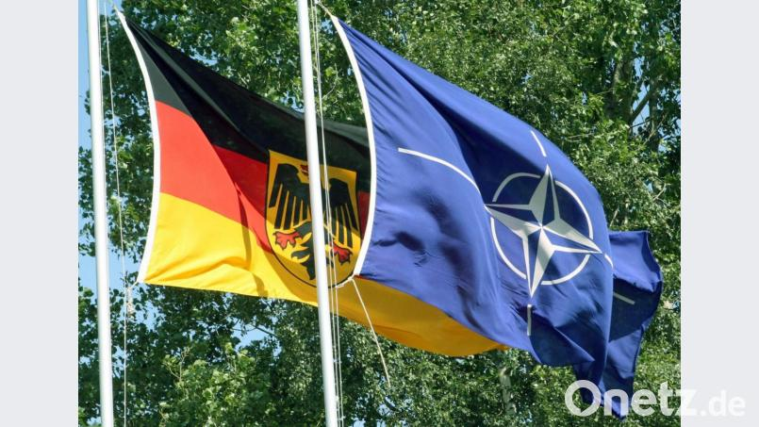
Die deutsche und die Nato-Fahne wehen in der Kaserne der 10. Panzerdivision der Bundeswehr in Veitshöchheim (Landkreis Würzburg).
Archivbild: Marcus Führer

